國立中正紀念堂管理處作業基金
業務計畫及預算說明
中華民國110年度
壹、基金概況
一、設立宗旨：
國立中正紀念堂管理處（以下簡稱本處）隸屬文化部，辦理蔣中正總統、民國史等相關紀念文物史料之蒐集、陳列、典藏、研究及藝文展演、教育推廣活動等業務，並充分運用各項軟硬體設施，規劃推動公共安全服務，落實國定古蹟管理維護工作，期能發揮本處典藏、研究、古蹟維護、展演、教育及推展臺灣優質文化觀光等功能。
因應101年5月20日改隸文化部，本處自102年起納入「國立文化機構作業基金」實施範圍，於該基金下設「國立中正紀念堂管理處作業基金」，期更注重成本效益觀念，加強開源節流措施，提高經費使用效能，以減輕政府財政負擔，提升營運績效與服務品質，增進觀光參訪價值與文化服務功能。
二、組織概況：
本處置處長1人，綜理處務；副處長1人，襄助處長協調及推動處務；研究員2人。下設6組2室，分別掌理推動有關事項：
(一)綜合規劃組：處務創新發展計畫之研訂；中長程計畫、先期作業與重要會議決議事項之追蹤、管制、考核及評估；綜合性法規、資料之研擬、訂修與資料之蒐集、彙整建置、出版及推動；安全維護、工友及駐警隊之管理；文書、檔案、印信、出納、庶務、採購、財產管理以及跨組室業務之協調、研擬及彙辦等事項。
(二)文化資源組：辦理古蹟管理及維護；文化創意產品之營運管理及行銷推廣；本處公園景觀之整體規劃設計、植栽之管理維護；本處場地租借申請及管理等事項。
(三)研究典藏組：辦理藝文、蔣中正總統紀念文物、史蹟之蒐集、研究、出版及文化交流；品牌形象之管理、開發及授權；典藏制度之建立；典藏設施、典藏品之維護管理；藝文作品之蒐集、研究及出版；資訊、網路數位服務及維護管理等事項。
(四)展覽企劃組：依政策定位發展核心業務常設展示；藝文展覽、導覽之規劃及執行；展場設施之規劃及維護管理；展覽圖錄、年鑑之發行出版；志願服務人力資源之運用及發展等事項。
(五)推廣教育組：辦理媒體、公關及形象整合行銷；外賓接待及公共服務；文化、藝術活動之規劃及推廣；終身學習活動之規劃及執行；支援學校校外教學及多元教育活動等事項。
(六)工務機電組：辦理營繕工程之規劃、設計及履約管理；園區迴廊建物設施之維護及管理；機電、消防、空調、給水、電信、視聽等設備之規劃、維護及管理；節能措施、水電負載之管制、規劃及執行等事項。
(七)人事室：依法辦理人事管理事項。
(八)主計室：依法辦理歲計、會計及統計事項。
三、基金歸類及屬性：
本基金係預算法第4條第1項第2款所定，凡經付出仍可收回，而非用於營業之作業基金，並編製附屬單位預算之分預算。

貳、前年度及上年度已過期間預算執行情形（前年度決算結果及上年度預算截至109年6月30日止執行情形）
一、前(108)年度決算結果：
(一)業務收入：決算數2億1,753萬4千元，較預算數2億801萬4千元，增加952萬元及4.58％，主要係多元文化交織‧古蹟風華再現─中正紀念堂服務升級計畫（以下簡稱服務升級計畫）保留款補助收入及文化部、客家委員會撥付專案計畫補助款所致。

(二)業務成本與費用：決算數3億460萬7千元，較預算數2億3,696萬9千元，增加6,763萬8千元及28.54％，主要係服務升級計畫修護費，依實際執行情形辦理，實際數較預算數增加所致。
(三)業務外收入：決算數4,765萬3千元，較預算數4,082萬元，增加683萬3千元及16.74％，主要係場地租借收入實際數較預算數增加所致。
(四)業務外費用：決算數4,724萬3千元，原無預算數，主要係以前年度或有負債經法院判決，給付工程訴訟案賠償金與訴訟費用，以及補提列以前年度折舊所致。
(五)收支餘絀：決算數短絀8,666萬3千元，較預算數賸餘1,186萬5千元，由賸餘轉為短絀，計9,852萬8千元及830.41％，主要係服務升級計畫保留款補助收入依實際執行進度撥款及以前年度或有負債經法院判決，給付工程訴訟案賠償金與訴訟費用所致。
(六)固定資產之建設改良與擴充：決算數556萬3千元，可用預算數556萬3千元，執行率約100％。
二、上(109)年度截至6月30日止預算執行情形：
(一)業務收入：實際業務收入1億1,508萬3千元，較預計業務收入1億2,115萬元，減少606萬7千元及5.01%，主要係「文化藝術及文化創意研習班」與「創藝學園」等課程受疫情影響4至6月停課，報名費收入實際數較預算數減少所致。
(二)業務成本與費用：實際業務成本與費用1億2,186萬9千元，較預計業務成本與費用1億2,444萬1千元，減少257萬2千元及2.07%，主要係「文化藝術及文化創意研習班」與「創藝學園」受疫情影響4至6月停課，講師授課鐘點費實際數較預算數減少所致。
(三)業務外收入：實際業務外收入1,612萬9千元，較預計業務外收入2,046萬元，減少433萬1千元及21.17%，主要係受疫情影響，場地申請單位取消租借或依「文化部及所屬機關(構)文化場館因應嚴重特殊傳染性肺炎疫情影響租金權利金及規費減免(或補貼)申請須知」申請並獲得減免，資產使用及權利金收入實際數較預算數減少所致。
(四)收支餘絀：實際發生賸餘934萬3千元，較預計賸餘1,716萬9千元，減少賸餘782萬6千元及45.58%，主要係受疫情影響，「文化藝術及文化創意研習班」與「創藝學園」等課程4至6月停課，與場地申請單位取消租借或依「文化部及所屬機關(構)文化場館因應嚴重特殊傳染性肺炎疫情影響租金權利金及規費減免(或補貼)申請須知」申請並獲得減免，報名費收入與資產使用及權利金收入實際數較預算數減少所致。
(五)固定資產之建設改良與擴充：實際固定資產之建設改良與擴充359萬1千元，較預計固定資產之建設改良與擴充累計分配數50萬5千元，增加308萬6千元，執行率約711.09%，主要係配合業務需要提前購置個人電腦及為防疫需要緊急採購紅外線熱像儀。
參、業務計畫
一、營運計畫：
營運計畫 | 績效目標 | 績效衡量指標預期成果
- 完善藝文支持體系，落實多元文化理念  - 完善藝文支持體系，落實多元文化理念 | 1.策辦文化藝術展覽，完善藝文支持體系 | (1)策辦文化藝術展覽3檔以上，持續完善藝文支持體系，營造優質藝文發展環境。  (2)配合自辦展覽辦理導覽培訓課程3場以上，增進導覽人員相關專業知能。  (3)舉辦自辦展覽相關講座3場以上，深化展覽效益。  (4)自辦展覽參觀人次25萬人以上，增加文化藝術親近人口。
- 完善藝文支持體系，落實多元文化理念  - 完善藝文支持體系，落實多元文化理念 | 2.建立文化交流與展現平台，落實多元文化理念 | (1)賡續推動展覽申請審議機制，召開2次展覽申請審查會議，受理30檔以上申請案審查評議。  (2)展出3檔以上大型特展，提供民眾多元文化參與。  (3)與外單位合辦藝文展覽10檔以上，參觀人次10萬人以上。  (4)進行展廳維護2次以上，提供優質展覽空間。
- 完善藝文支持體系，落實多元文化理念  - 完善藝文支持體系，落實多元文化理念 | 3.運用多元行銷管道，發揮展覽效益 | (1)110年3月底前完成109年度展覽年鑑光碟編製出版。  (2)安排展出單位相關人員接受電台專訪12人次以上，促進展覽行銷推廣。  (3)於本處或相關網站、藝文刊物刊登展覽資訊/圖片/新聞稿等共40檔以上，提供民眾最新資訊。
- 完善藝文支持體系，落實多元文化理念  - 完善藝文支持體系，落實多元文化理念 | 4.促進各族群及不同對象的文化近用權利，落實文化平權計畫  4.促進各族群及不同對象的文化近用權利，落實文化平權計畫 | (1)提供如身心障礙、或符合社會救助法適用對象等族群展覽場地優惠措施4檔以上。  (2)結合民間資源，提供500名以上偏鄉或身心障礙等不同族群免費參觀大型特展，弭平文化參與的落差。  (3)寄送出版品予弱勢或偏鄉學習機構，擴增不同族群的藝文學習資源。
- 完善藝文支持體系，落實多元文化理念  - 完善藝文支持體系，落實多元文化理念 | 5.營造文化藝術學習環境，提升民眾文化近用權 | (1)辦理東方書畫、西方繪畫、美麗人生、健康養生、喜閱書房、嗜說新語等文化藝術及文化創意課程，預計招收339班，11,000人次。  (2)辦理文化藝術及文化創意師生成果展及發表會活動，預計1萬人次參與。  (3)辦理兒童文化藝術推廣課程及冬、夏令營等研習活動，預計1,550人次參與。
- 完善藝文支持體系，落實多元文化理念  - 完善藝文支持體系，落實多元文化理念 | 6.推動文化體驗教育，培養藝文欣賞人口，帶動文化參與 | (1)辦理民主大道藝文表演活動約60場次，預計20萬人次參與。  (2)辦理大孝門廣場藝文表演活動約45場次，預計1萬人次參與。  (3)辦理原住民族大型戶外樂舞表演約2場次，預計約1萬5,000人次參與。  (4)辦理親子藝術手作體驗、博物館日、古蹟日、性平講座等其他藝文活動計預計500人次參與。  (5)結合民間資源辦理公益講座或電影播放，約15場次，參與人次約3,200人。
- 完善藝文支持體系，落實多元文化理念  - 完善藝文支持體系，落實多元文化理念 | 7.善用環境場域特色資源，建構優質輔助教學場所 | (1)提供學校校外免費教學活動，預計約6,000人次參與。  (2)辦理環境教育課程及活動，約4,000人次參與。  (3)辦理弱勢族群環境教育體驗活動，約400人次參與。
- 建構史料典藏、維護管理、研究與詮釋體系 | 1.完善藏品管理機制，提升藏品管理效能 | (1)藏品審議：召開典藏審議會2場。  (2)藏品管理：辦理入藏登記、建檔拍照、編目更新、權利盤點等事宜；藏品全面盤點約3,000件，並辦理藏品保險。  (3)藏品加值運用：約200件。  (4)藏品資料上網、公開瀏覽約150件。  (5)藏品維護：藏品修護2件並視藏品狀況不定期進行清潔、加固、包裝等維護措施。
- 建構史料典藏、維護管理、研究與詮釋體系 | 2.加強典藏庫房硬體設備效能，善盡博物館保存文化資產之責 | (1)典藏庫房管理：檢查典藏庫恆溫恆濕及消防系統運作、門禁安全系統運作及防盜保全系統運作各12次。維護恆溫恆濕空調系統、消防滅火系統、門禁安全系統及防盜保全系統各1次。維護空氣清淨系統2次。  (2)更新典藏品保存維護耗材約5件及典藏庫管理維護耗材約10件。
- 結合在地創生傳承與創新文化，深化文化觀光體驗  - 結合在地創生傳承與創新文化，深化文化觀光體驗 | 1.進行常設展年度展品調整，強化創生傳承與創新文化之連結 | (1)年度內進行常設展展品調整20件以上，深化在地文史脈絡，連結傳承與創新。  (2)辦理相關導覽培訓2場以上，增進導覽深度，提升服務品質，深化文化觀光體驗。
- 結合在地創生傳承與創新文化，深化文化觀光體驗  - 結合在地創生傳承與創新文化，深化文化觀光體驗 | 2.辦理主題研究、調查出版與推廣講座 | (1)執行2件學術研究案及專書出版1本。  (2)辦理主題講座3場，預計40人次參加。  (3)辦理1場學術論壇，預計60人參加。  (4)召開專家諮詢或審查會議4場。
- 結合在地創生傳承與創新文化，深化文化觀光體驗  - 結合在地創生傳承與創新文化，深化文化觀光體驗 | 3.辦理三樓常設展推廣活動暨充實主題網站 | (1)辦理民主人權主題紀錄片欣賞2場。  (2)辦理常設展講座2場。  (3)充實主題網站及網路資料維護管理。  (4)預估1萬人次觀展(含推廣活動)。
- 結合在地創生傳承與創新文化，深化文化觀光體驗  - 結合在地創生傳承與創新文化，深化文化觀光體驗 | 4.貴賓接待導覽解說，深化文化觀光體驗 | 提供國內外賓客多國語言導覽解說，預計提供120團次、2,000人次服務。
- 發揚在地文化，堅實社區組織 | 1.優化志願服務人力資源素質，積極發展服務計畫 | (1)辦理志工培訓課程20場以上，促進其專業知能，提升整體服務品質。  (2)提供志工服務6,000人次以上。  (3)提供學生公共服務600人次以上。
- 發揚在地文化，堅實社區組織 | 2.強化中正紀念公園景觀意象，創造優質遊憩場所 | (1)更新四季草花9萬株。  (2)辦理草坪修剪17次、灌木修剪8次、花木施肥4次及病蟲害防治4次。  (3)修剪喬木400株。  (4)更新老化灌木800株。  (5)魚池水生植物更新200株。
- 發揚在地文化，堅實社區組織 | 3.強化堂內外安全維護，增進防災應變能力 | 辦理防護團訓練1次。
- 發揚在地文化，堅實社區組織 | 4.加強堂內外保全警衛管理與督導 | (1)每天督導保全日夜間勤務。  (2)強化不定期堂內外安全巡視及貴賓維安（50次/年）。
- 發揚在地文化，堅實社區組織 | 5.執行環境清潔管理，落實責任區及督導制度 | (1)外部單位環境清潔考評為甲等以上。  (2)檢討調整工作時間、內容及人力配置。
- 改善場館設備，提升服務效能  - 改善場館設備，提升服務效能 | - 落實服務升級計畫，加強建物與設施維護 | (1)進行園區民主大道及環堂步道地坪更新工程，以提升園區整體觀瞻及確保遊客安全。  (2)進行大忠大孝牌樓去漆及塗漆工程，以提升園區整體觀瞻及建物安全。  (3)進行主堂體廁所整修工程，以提升友善環境及無障礙服務品質。  (4)進行主堂體1樓天花板檢修工程，以提升建物安全。  (5)汰換行政區老舊電梯，以提升昇降設施安全。  (6)進行演藝廳、典藏及檔案庫房整建、一樓藝廊與三樓藝廊及2展廳天花板更新及冰水主機設備更新規劃設計案，以提升整體服務品質。  (7)多元文化交織．古蹟風華再現－中正紀念堂服務升級計畫依中央政府各機關工程管理費支用要點規定，按0.7%~3%估算工程管理費1,006萬2千元；110年度編列39萬3千元(遞延資產)。
- 改善場館設備，提升服務效能  - 改善場館設備，提升服務效能 | 2.依古蹟管理維護計畫，善盡古蹟保存養護責任 | (1)每周1次建物及相關設施安全巡檢及紀錄，並據以辦理修復作業。  (2)每年1次辦理主堂體大理石外牆、自由廣場牌樓、大忠門及大孝門牌樓清洗作業。  (3)每年1次辦理主堂體及牌樓屋瓦檢修維護作業。  (4)持續辦理主體堂內油漆粉刷、建物公共安全申報，以及白蟻防治作業。
- 改善場館設備，提升服務效能  - 改善場館設備，提升服務效能 | 3.汰換老舊機電設備，提升展演環境之硬體設備品質及運轉效能，並落實節能政策 | (1)汰換大孝側臨時用電箱，以符場租活動用電所需。  (2)汰換故障監視錄影主機及鏡頭，以維護監視安全環境。  (3)汰換老舊給、排水及堂史室分離式冷氣等空調設備，以提升設備效能與安全。
- 改善場館設備，提升服務效能  - 改善場館設備，提升服務效能 | 4.確保空調消防等機電設備正常運轉，並落實室內空氣品質監測，提供優質參觀環境 | (1)每年定期辦理中央空調系統及機電高低壓檢修大保養各1次。  (2)委外執行高低壓電、給排水、油壓大門、空調設備、電梯等機電設備日常檢修與維護。  (3)辦理年度消防安全設備檢修與申報1次，並定期檢視消防受信總機及滅火器等設備。
- 改善場館設備，提升服務效能  - 改善場館設備，提升服務效能 | 5.建構資訊安全環境，提供官網及臉書影音服務，強化行政效率與便民服務 | (1)辦理1次專業軟體或繪圖軟體等續約作業。  (2)汰換老舊電腦作業，以提升工作效率。  (3)辦理2次全處公務電腦保養作業、1次資訊系統弱點掃描作業、1次災後復原運作演練、1次資訊安全內部稽核等作業。  (4)不定期配合文化部導入或新興共構平台及資訊安全管理系統。  (5)辦理1場ODF教育訓練  (6)辦理1場資安教育訓練。  (7)召開4場資訊工作圈會議。  (8)辦理「藝直播」線上直播服務，計5萬人次觀賞。
- 推廣閱讀及品牌設計，推動文化資產發展 | 1.品牌文創加值，提升中正紀念堂品牌能見度，創造文化產業價值 | 開發中正紀念堂品牌文創商品及暢銷商品再製量產至少7項。
- 推廣閱讀及品牌設計，推動文化資產發展 | 2.推廣閱讀活動，以營造書香文化氣息，提供知識傳播與圖書服務 | (1)圖書室定位及空間規劃。  (2)辦理推廣閱讀活動(含影片欣賞) 3場，預估約100人次參加。  (3)辦理1場書展(或贈書活動)，預估約2萬人次參加。
- 人力資源管理 | 培育優秀專業人力，培養團隊精神，塑造創新、進取組織文化，提供優質公共服務 | (1)辦理政策訓練講座4場次(含實體或數位)、觀摩學習活動1次，充實同仁職務潛能；推動員工協助方案，營造友善與健康公務職場，提升專業服務品質及身心健康。  (2)鼓勵同仁持續進修學習，平均每人終身學習時數達20小時以上，增進專業知能。
二、固定資產之建設、改良、擴充與其資金來源及其投資計畫之成本與效益分析：
（一）本年度預算數513萬元，其內容如下：
1.專案計畫部分：
(1)新興計畫：無。
(2)繼續計畫：機械及設備164萬4千元。
2.一般建築及設備計畫部分：
(1)分年性項目：無。
(2)一次性項目：機械及設備168萬6千元、交通及運輸設備30萬元、什項設備150萬元。
（二）資金來源，其內容如下：
1.專案計畫部分：
(1)新興計畫：無。
(2)繼續計畫：國庫撥款164萬4千元。
2.一般建築及設備計畫部分：
(1)分年性項目：無。
(2)一次性項目：營運資金348萬6千元。
（三）本年度固定資產建設改良擴充及資金來源圖表，列示如下：

110年度固定資產建設改良擴充及資金來源
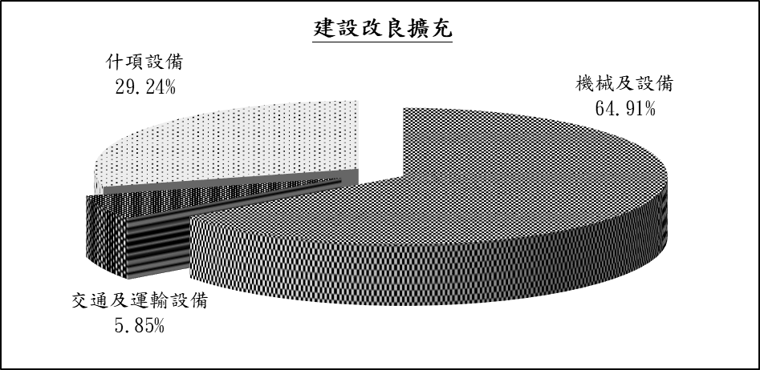
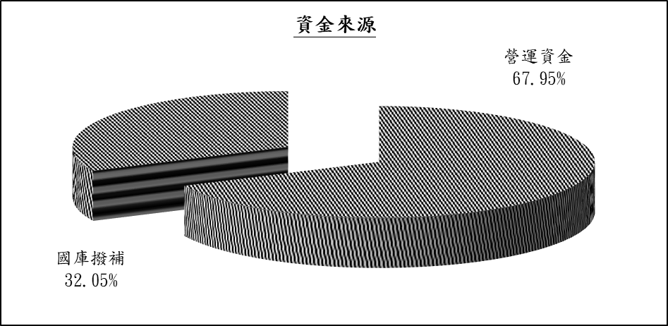
單位:新臺幣千元
建設改良擴充 | 110年度預算 | 資 金 來 源 | 110年度預算
不動產、廠房及設備 | 5,130 | 自有資金 | 5,130
機械及設備 | 3,330 | 營運資金 | 3,486
交通及運輸設備 | 300 | 國庫撥款 | 1,644
什項設備 | 1,500
合 計 | 5,130 | 合 計 | 5,130

（四）專案計畫：多元文化交織．古蹟風華再現－中正紀念堂服務升級計畫
- 計畫目的：
為維護國家地標門面及保存古蹟文化資產，以「服務升級」作為首要目標，面對環境變遷與時代變革，在整體發展定位與園區規劃目標上，中正紀念堂將從單一的紀念場所轉型為多元發展的綜合性園區，並扣合四大願景朝向下列三大方向發展：展現臺灣多元文化，活絡臺灣藝術發展的「藝文展演園區」；活用在地都會綠園優勢，提升生活美學教育的「推廣教育園區」；促進國內外觀光活動，與市民日常休閒遊憩的「觀光遊憩園區」。
總合希冀透過本計畫能達到保存國定古蹟、詮釋傳統價值、發展多元文化、開拓文創商品、推廣藝文展演，以及帶動文化旅遊跨領域之資源整合。
- 計畫內容：
本計畫以「堂體更新－古蹟風華再現」和「空間改造－多元文化交織」為主軸，將計畫之具體執行目標區分為兩大區塊。首先，古蹟風華再現計畫透過整體檢討園區目前硬體設施之維護與使用狀況，辦理國定古蹟建物修繕，維護古蹟建築與設施品質。其次，多元文化交織計畫則充分利用中正紀念園區之地理區位優勢，提供多元藝文展演平台，透過整體更新常設展、研究出版傳播及品牌授權、開發文創產品、更新生活美學教室、整建演藝廳更新舞台設備等，提升園區在藝文與遊憩的整體服務多元性與水準。
- 計畫期間：自104年1月起至116年12月止，共計13年。

- 計畫投資總額及資金來源：
單位：新台幣千元
年 度 | 預 算 數 | 資 金 來 源
年 度 | 預 算 數 | 自 有 資 金 |  | 外 借 資 金
年 度 | 預 算 數 | 營運資金 | 國庫撥款 | 項 目 | 金 額
104 | 12,800 |  | 12,800
105 | 8,500 | 8,500
106 | 3,750 | 3,750
107 | 3,000 |  | 3,000
108
109
110 | 1,644 |  | 1,644
111 | 24,791 |  | 24,791
112 | 23,000 | 4,268 | 18,732
113 | 35,000 | 7,128 | 27,872
114 | 43,100 |  | 43,100
115 | 60,700 |  | 60,700
116 | 45,695 | 10 | 45,685
合 計 | 261,980 | 23,656 | 238,324
註：1.本計畫業奉行政院104年8月5日院臺文字第1040040951號函原則同意，及106年9月4日院臺文字第1060026175號函同意修正，調整相關經費與執行項目在案，計畫資本門經費7億264萬3千元，其中不動產、廠房及設備2億6,198萬元、遞延資產4億4,066萬3千元，由中央政府公共建設預算及本處作業基金支應。
2.104年度法定預算編列1,550萬元，依計畫核定實際撥款1,280萬元，致104年度預算數以計畫核定數表達。

- 效益分析：
本計畫之推動，預計帶動跨產業協力、跨空間整合及跨部門合作等三大類型的跨域加值效益，並交互對應為觀光區位加值、周邊產業加值、兩廳院加值、文創商品加值、藝文展演加值、公共空間加值、博物館群加值等七項加值策略方針。跨域加值的整體效應，不僅能將效益內部化，反應在財務計畫的各項有形收益項目上，提升博物館商店(含權利金)、場租、常設展、展廳及生活研習課程等收益，同時也能接合國家與城市整體發展趨勢等無形效益，提升中正紀念堂的文化與觀光價值多元性。
是以，本計畫中正紀念堂軟硬體設備之提升，可帶動國家觀光資源之增進。故其外部無形觀光效益，遠大於本處內部收入之實質效益；外部效益內部化後，將能擴大本身已有之效益。以下就本計畫完成之預期效益說明如下：
(1)跨域加值有形效益
結合華光社區開發，帶動區域實質繁榮發展。
園區開發整新有助婚紗街榮景，促進民間產業加值。
與兩廳院合作，開創無形觀光加值。
合作商品開發及品牌授權，文創商機加值。
建置國家級展場，推動臺灣藝文展演加值。
公共空間活化運用加值，增加場租收入。
結合週邊博物館群，推展深度文化觀光之旅。
(2)社會增值無形效益
常設展更新，透過產官學界合作達到多贏效益。
教育加值，提供中小學校師生戶外教學場所。
國定古蹟維護利用，展現文化資產價值。
結合文化場館資源，體驗在地文化內涵。
導入BIM技術管理建物生命周期，降低衝突錯誤成本。
（五）一般建築及設備計畫：本年度編列348萬6千元，均係一次性項目，明細如次：
1.機械及設備168萬6千元，主要係購置或汰換網路防火牆相關設備、電腦(含螢幕)、展覽用設備等。
2.交通及運輸設備30萬元，主要係購置或汰換空調及監控系統。
3.什項設備150萬元，主要係購置或汰換圖書、戶外電子看板等。
肆、預算概要
一、業務收支及餘絀之預計：
（一）業務收入2億1,875萬9千元，較上年度預算數2億1,578萬1千元，增加297萬8千元及1.38％，主要係其他補助收入（服務升級計畫）增加所致。
（二） 業務成本與費用2億5,483萬2千元，較上年度預算數2億5,556萬元，減少72萬8千元及0.28％，主要係管理與總務費用減少所致。
（三）業務外收入4,150萬元，較上年度預算數4,092萬元，增加58萬元及1.42％，主要係資產使用及權利金收入增加所致。
（四）業務總收支相抵後，本期賸餘542萬7千元，較上年度預算賸餘114萬1千元，增加賸餘428萬6千元及375.64％，主要係其他補助收入（服務升級計畫）增加所致。
（五）本年度收入、成本與費用及賸餘圖表，列示如下：
110年度收入、成本與費用及賸餘
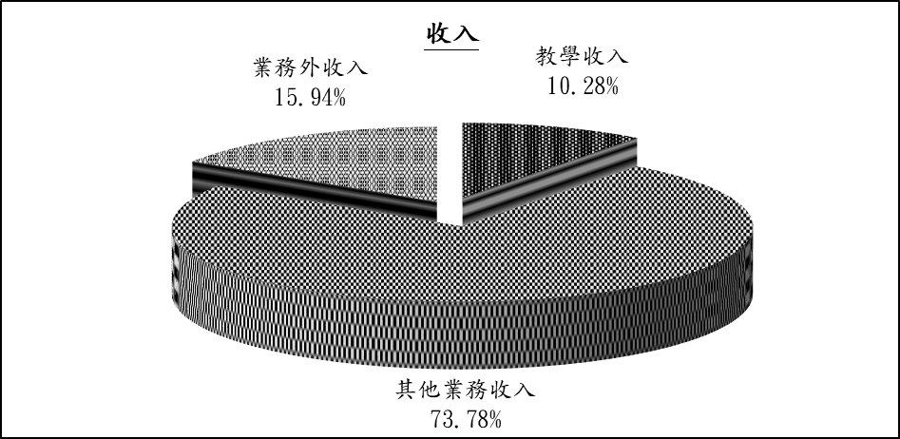
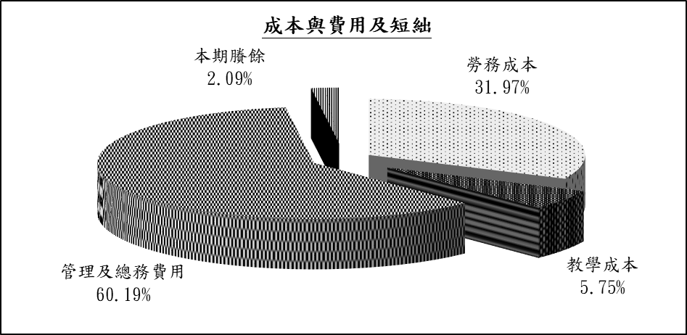

單位:新臺幣千元
收 入 | 110年度預算 | 成本與費用及賸餘 | 110年度預算
業務收入 | 218,759 | 業務成本與費用 | 254,832
教學收入 | 26,750 | 勞務成本 | 83,210
其他業務收入 | 192,009 | 教學成本 | 14,976
業務外收入 | 41,500 | 管理及總務費用 | 156,646
 |  | 本期賸餘 | 5,427
收入總額 | 260,259 | 成本、費用及賸餘總額 | 260,259
（六）最近五年收入與費用圖表，列示如下：
最近五年收入與費用
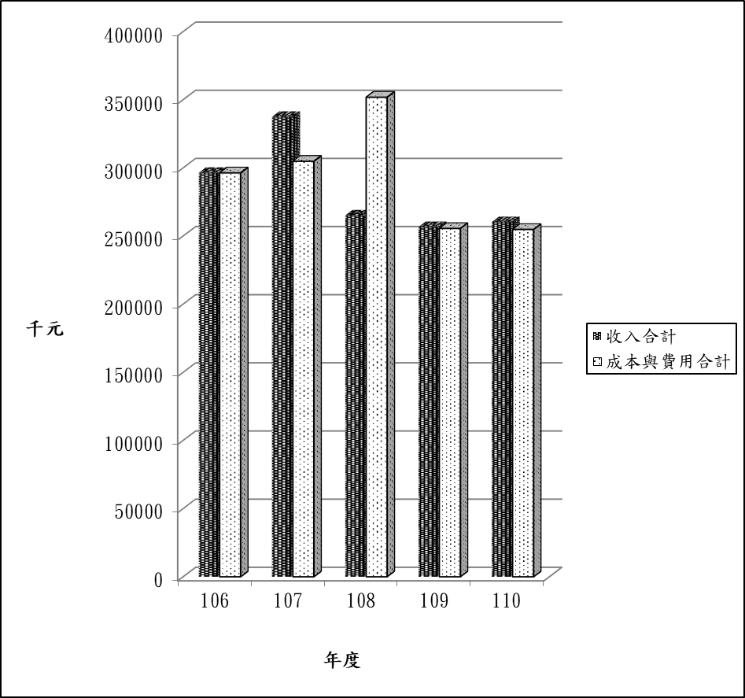
單位:新臺幣千元
項目 | 106年度決算 | 107年度決算 | 108年度決算 | 109年度預算 | 110年度預算
收入
業務收入 | 256,881 | 295,216 | 217,534 | 215,781 | 218,759
業務外收入 | 39,567 | 42,284 | 47,653 | 40,920 | 41,500
收入合計 | 296,448 | 337,500 | 265,187 | 256,701 | 260,259
費用
業務成本與費用 | 296,334 | 304,866 | 304,607 | 255,560 | 254,832
業務外費用 |  |  | 47,243
費用合計 | 296,334 | 304,866 | 351,850 | 255,560 | 254,832
本期賸餘 | 114 | 32,634 | -86,663 | 1,141 | 5,427
註：106至108年度決算數為審定決算數；109年度為法定預算數。以下各表同。

二、多元文化交織．古蹟風華再現－中正紀念堂服務升級計畫之預計：
(一)110年度：
預算編列明細表
單位:新臺幣千元
科 目 | 金 額
合計 | 27,666
一、業務成本與費用 | 10,175
勞務成本 | 10,175
服務成本 | 10,175
服務費用 | 10,175
修理保養及保固費 | 10,175
二、不動產、廠房及設備 | 1,644
機械及設備 | 1,644
二、其他資產 | 15,847
遞延資產 | 15,847

(二)分年性經費：
單位：新臺幣千元
104年度  預算數 | 105年度  預算數 | 106年度  預算數 | 107年度  預算數 | 108年度  預算數 | 109年度  預算數 | 110年度  預算數 | 111及以後  年度預計數 | 合 計
77,658 | 99,960 | 99,870 | 56,620 | 36,945 | 54,371 | 27,666 | 597,870 | 1,050,960
註：104至109年度預算數為法定預算數。以下各表同。

三、餘絀撥補之預計：
（一）本年度預計賸餘542萬7千元。
（一）連同以前年度未分配賸餘1億1,454萬元，共計賸餘1億1,996萬7千元，悉數留待以後年度處理。
（三）本年度及最近五年賸餘分配圖表，列示如下：
110年度賸餘分配
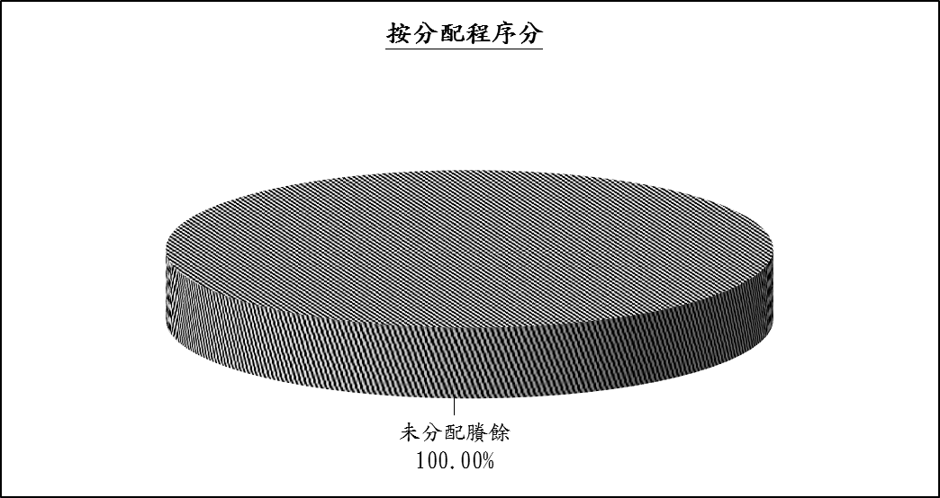
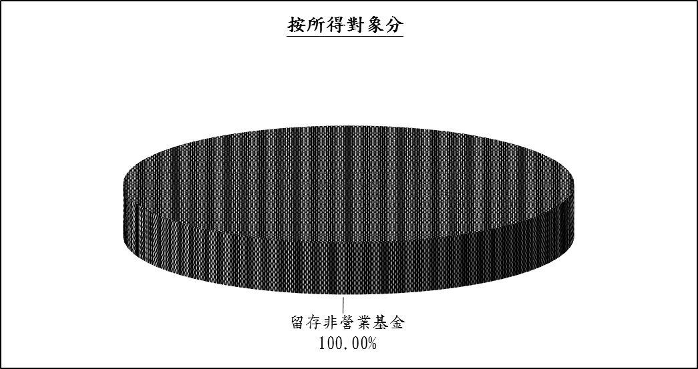
單位：新臺幣千元
按分配程序分 | 110年度預算 | 按所得對象分 | 110年度預算
填補累積短絀 |  | 中央政府所得
提存公積 |  | 留存非營業基金 | 119,967
賸餘撥充基金數
解繳公庫淨額
其他依法分配數
未分配賸餘 | 119,967
合 計 | 119,967 | 合 計 | 119,967

最近五年賸餘分配
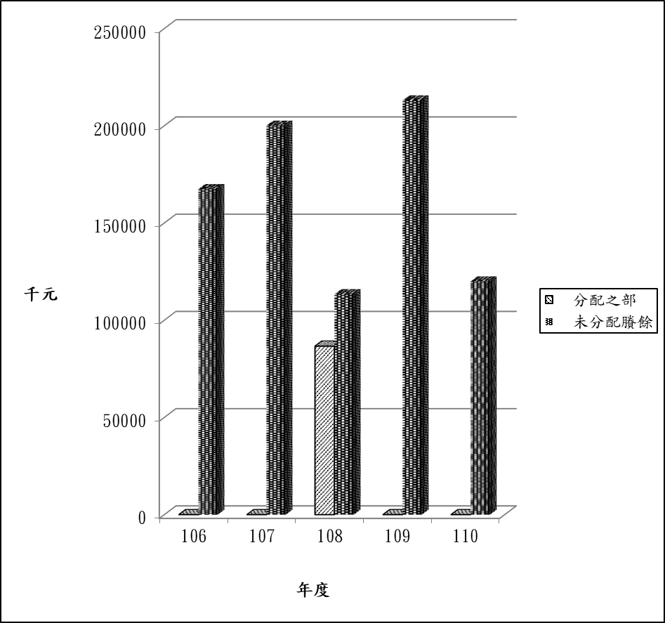
單位:新臺幣千元
項目 | 106年度決算 | 107年度決算 | 108年度決算 | 109年度預算 | 110年度預算
賸餘分配
分配之部 |  |  | 86,663
填補累積短絀 |  |  | 86,663
未分配賸餘 | 167,428 | 200,062 | 113,399 | 213,068 | 119,967
合 計 | 167,428 | 200,062 | 200,062 | 213,068 | 119,967

四、現金流量之預計：
(一)預計業務活動之淨現金流入1,842萬7千元，包括：
1.本期賸餘542萬7千元。
2.利息股利之調整減少80萬元。
3.未計利息股利之本期賸餘462萬7千元。
4.調整項目1,300萬元，主要係提列不動產、廠房及設備折舊800萬元、攤銷500萬元。
5.未計利息股利之現金流入1,762萬7千元。
6.收取利息80萬元。
(二)預計投資活動之淨現金流出2,097萬7千元，係為增加不動產、廠房及設備513萬元及其他（遞延）資產1,584萬7千元。
(三)預計籌資活動之淨現金流入1,749萬1千元，係國庫增撥固定資產及遞延資產。
(四)預計本期現金及約當現金淨增1,494萬1千元。
(五)期初現金及約當現金2,998萬5千元。
(六)預計期末現金及約當現金4,492萬6千元。
五、補辦預算事項：無。
伍、其他
因擔保、保證或契約可能造成未來會計年度支出事項(或有負債) 961萬7,598元，係「中正紀念堂主堂體外牆大理石帷幕檢修及更新工程」訴訟案計2件分述如下：
  - 「中正紀念堂主堂體外牆大理石帷幕檢修及更新工程」鋼管系統架民事訴訟案299萬4,270元：
廠商主張鋼管系統架以複層架搭設應另計費用，請求給付工程款239 萬4,270元及利息。本案一審經臺北地方法院於108年3月28日宣判，判決主文為：「原告之訴及假執行之聲請均駁回，訴訟費用由原告負擔。」。廠商已提起上訴，目前進行第二審第4次開庭尚未判決，後續如廠商再提第三審，可能支出暫估約299萬4,270元（請求工程款239萬4,270 元、利息約50萬元及兩審訴訟裁判費用10萬元)。
  - 「中正紀念堂主堂體外牆大理石帷幕檢修及更新工程」轉用計畫民事訴訟案662萬3,328元：
廠商主張進行「石材色澤品質管制及轉用計畫」施作，係屬契約變更、新增工程項目，請求給付工程款510萬3,328元及利息。目前本案第一審第10次開庭尚未開庭，後續可能進入第二審或第三審，可能支出暫估約662萬3,328元（請求工程款510萬3,328元、利息約128萬元及三審訴訟裁判費用約24 萬元）。

